В нашей группе «Буратинки» прошло увлекательное занятие по созданию коллажа, «Весна идет, Весне дорогу!» на котором дети продемонстрировали свои знания полученные ранее на познавательных минутках.
Техника коллажа подходит для занятий с детьми. Поскольку это своего рода игра, а так же и творчество. Создавая хаотическую мозаику, дети активно участвуют в работе, намазывая и наклеивая детали, дополняя не достающие элементы цветными карандашами и красками.
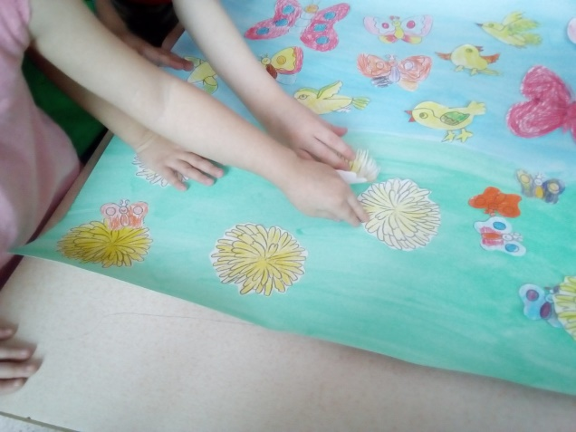
Процесс создания коллажа состоял с трех этапов. На первом этапе подбирался материал для коллажа (раскраски птиц, цветов, бабочек, солнышка). На втором этапе дети раскрасили картинки. На третьем этапе была выполнена совместная работа детей и воспитателя.
Детям было предложено раскладывать на раскрашенном заранее ватмане полянку из одуванчиков, птиц, бабочек и солнышка. Посмотрите, что у нас получилось.

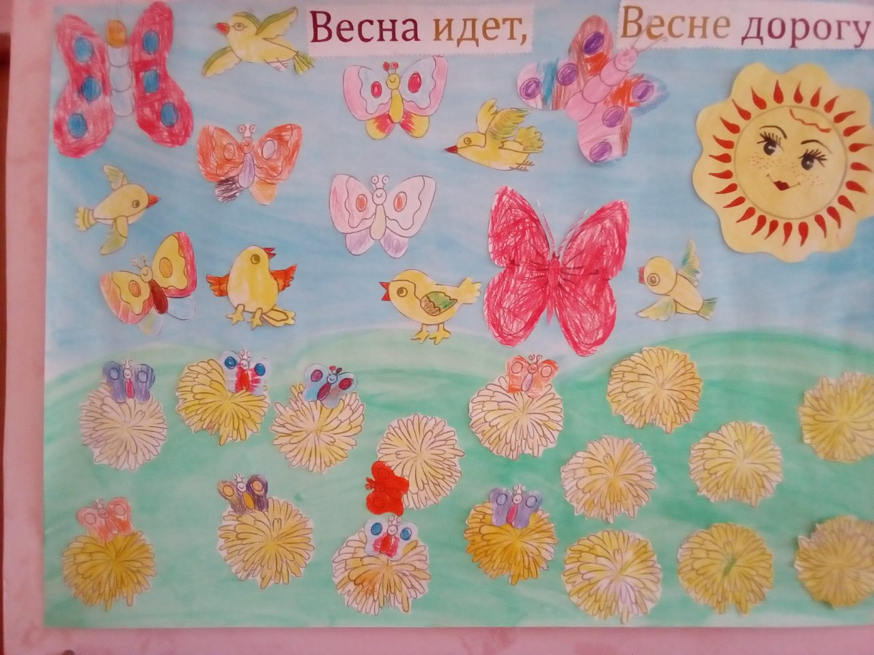

Спасибо за внимание!

